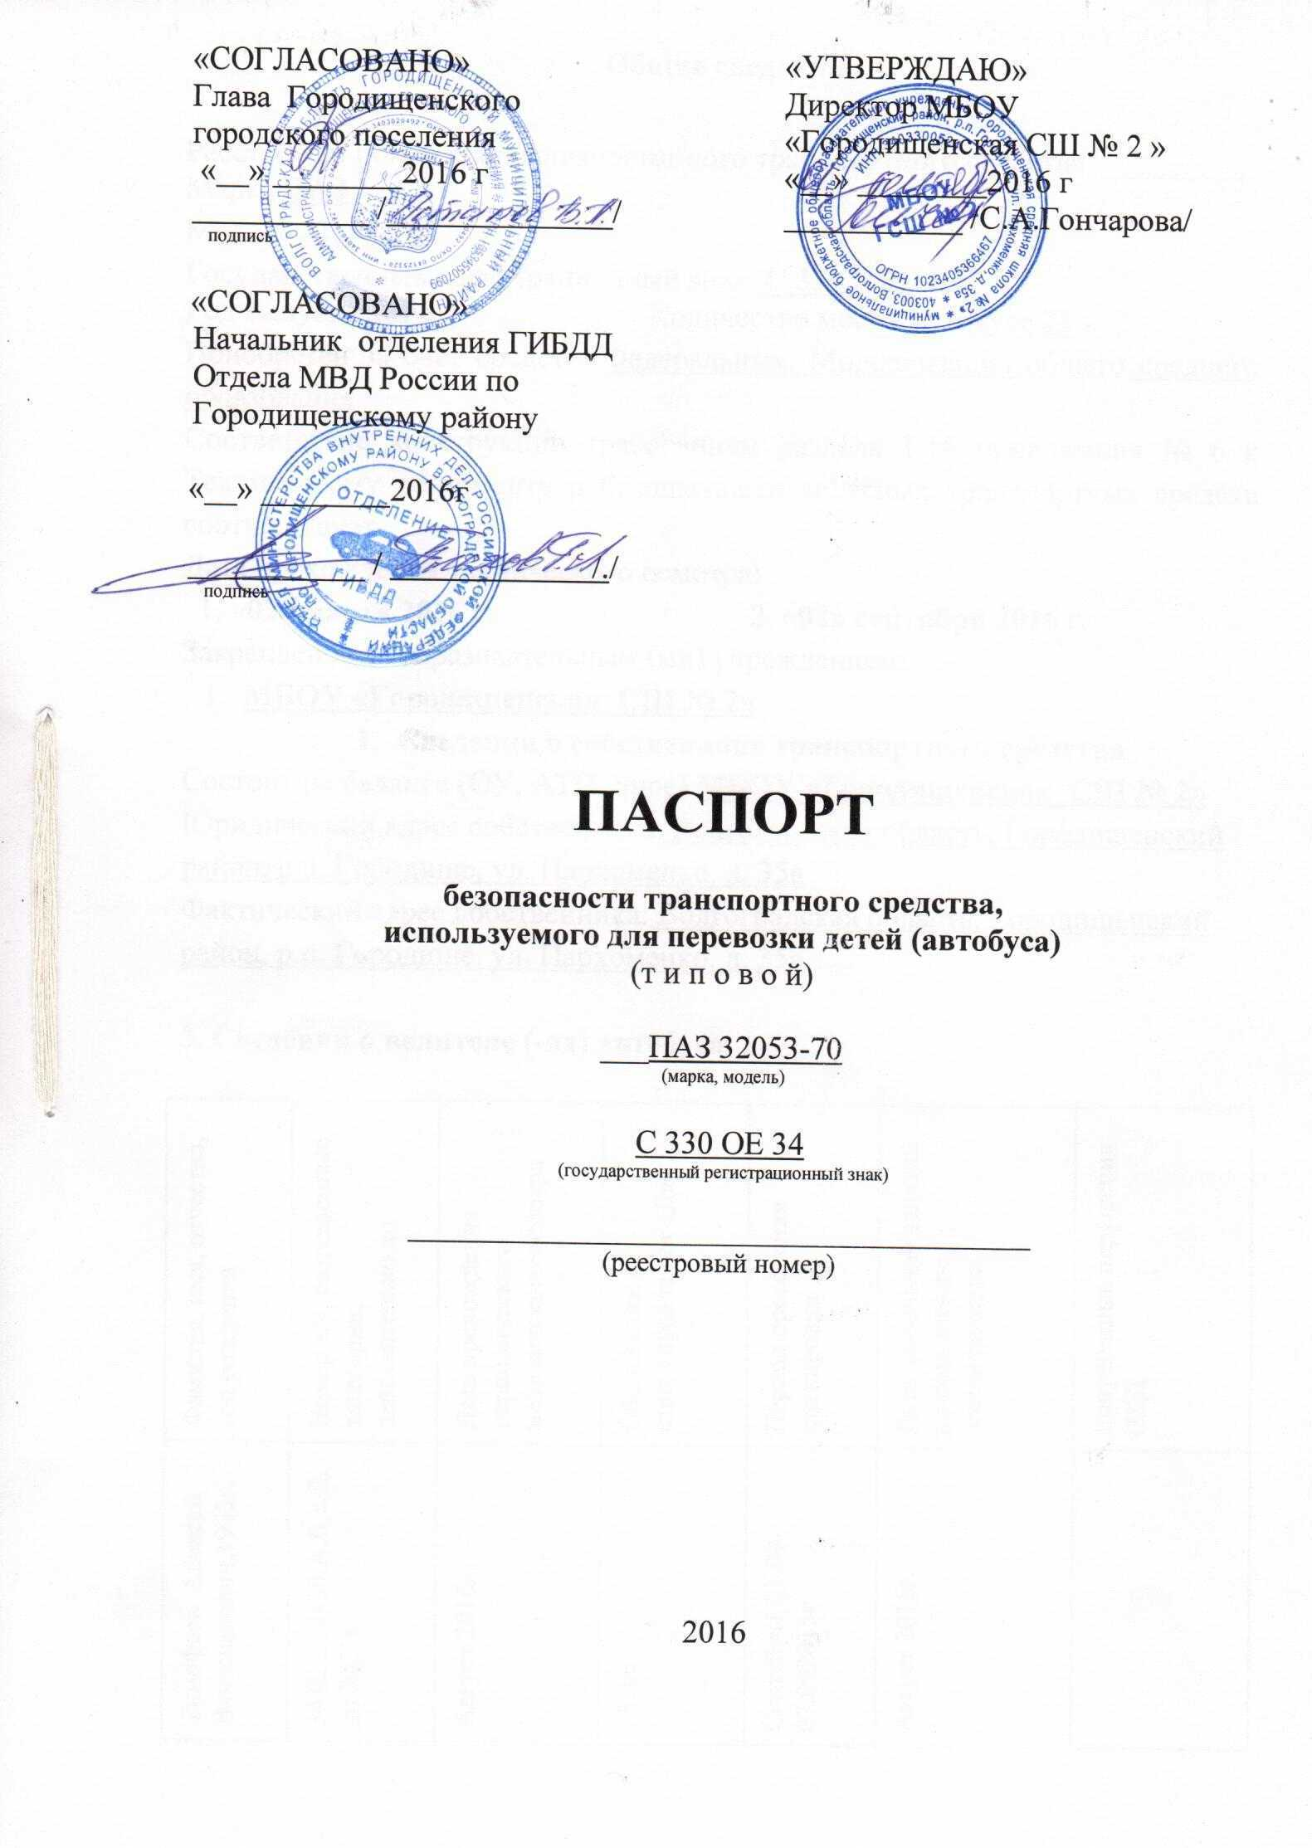

Общие сведения

Муниципальное бюджетное общеобразовательное учреждение
« Городищенская средняя школа № 2 »
Тип ОУ бюджетное
Юридический адрес ОУ: Волгоградская область, Городищенский район, р.п. Городище, ул.Пархоменко, д.35а.
Фактический адрес ОУ: Волгоградская область, Городищенский район, р.п. Городище, ул.Пархоменко,д.35а
Руководители ОУ:
Директор : Светлана Анатольевна Гончарова 3-45-80
Заместитель директора
по учебной работе Надежда Анатольевна Чечёткина 3-45-80
И.о заместителя директора
по воспитательной работе Ягнова Ольга Юрьевна 3- 45-80
Ответственные работники
муниципального органа
образования: Желтухина А.Н. 3-30-92
Ответственные от
Госавтоинспекции _
(должность) (фамилия, имя, отчество)

Ответственные работники
за мероприятия по профилактике
детского травматизма Вондрачек Людмила Викторовна 3-45-80
Руководитель или ответственный
работник дорожно-эксплуатационной
организации, осуществляющей
содержание УДС∗ _____________________ ______________
Руководитель или ответственный
работник дорожно-эксплуатационной
организации, осуществляющей
содержание ТСОДД* _____________________ ______________
Количество учащихся 508
Наличие уголка по БДД имеется 1 этаж коридора
Наличие класса по БДД нет
Наличие автогородка (площадки) по БДД да
Наличие автобуса в ОУ имеется
Владелец автобуса МБОУ «Городищенская СШ № 2»
Время занятий в ОУ:
1-ая смена: 8:00 – 13:10
2-ая смена: 13:15 – 17:20
внеклассные занятия: 17:00 – 19:00

Телефоны оперативных служб:
Дежурная часть: 3-16-02
ЕДС: 3-35-49
Пожарная служба: 3-57-01

Содержание
- План-схемы ОУ.
- район расположения ОУ, пути движения транспортных средств и детей (учеников, обучающихся);
- организация дорожного движения в непосредственной близости от образовательного учреждения с размещением соответствующих технических средств, маршруты движения детей и расположение парковочных мест;
- маршруты движения организованных групп детей от ОУ к стадиону, парку или к спортивно-оздоровительному комплексу;
- пути движения транспортных средств к местам разгрузки/погрузки и рекомендуемых безопасных путей передвижения детей по территории образовательного учреждения.
- Информация об обеспечении безопасности перевозок детей специальным транспортным средством (автобусом).
  - общие сведения;
  - маршрут движения автобуса до ОУ;
  - безопасное расположение остановки автобуса ОУ.

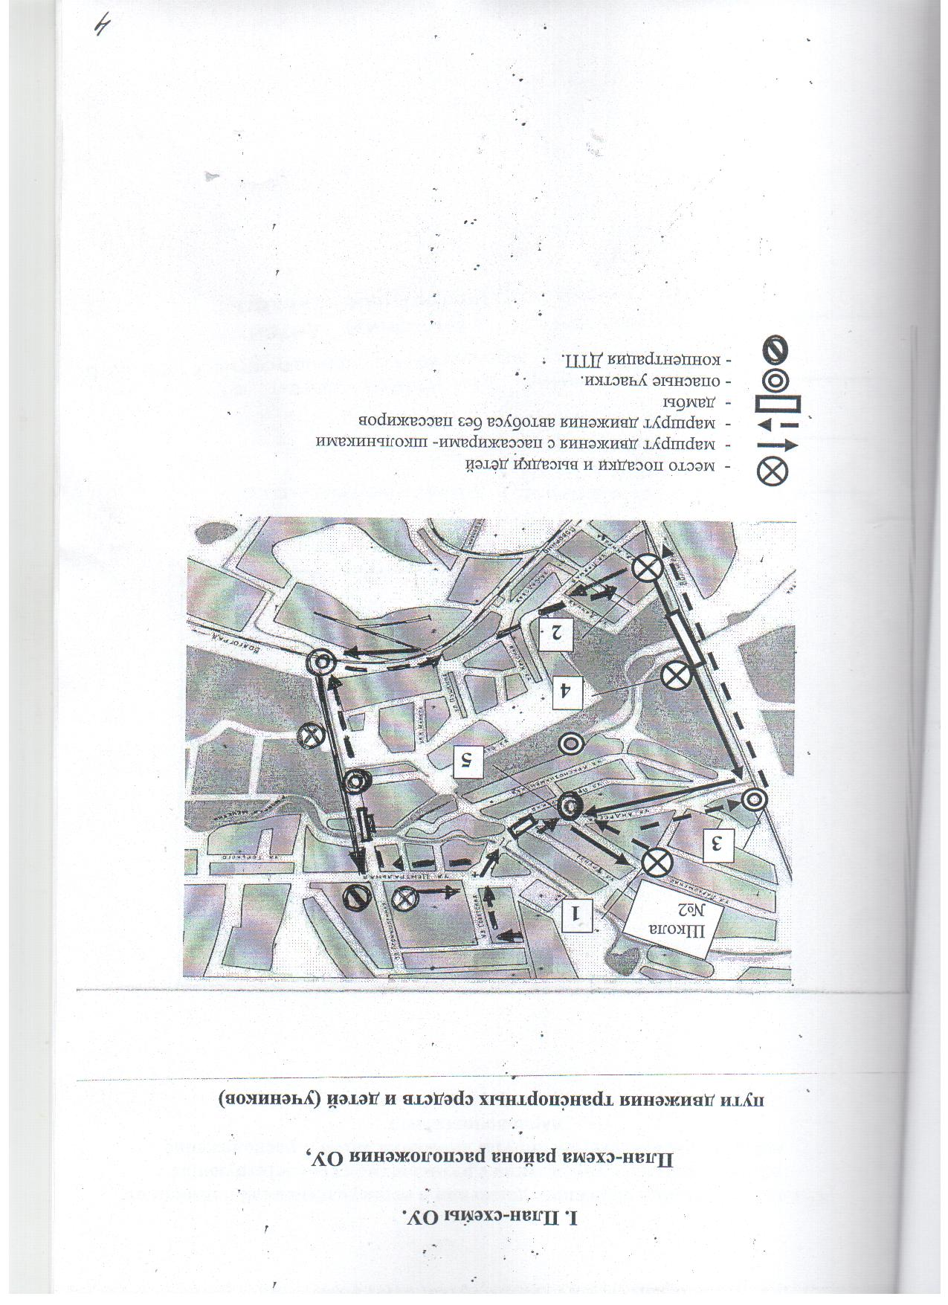

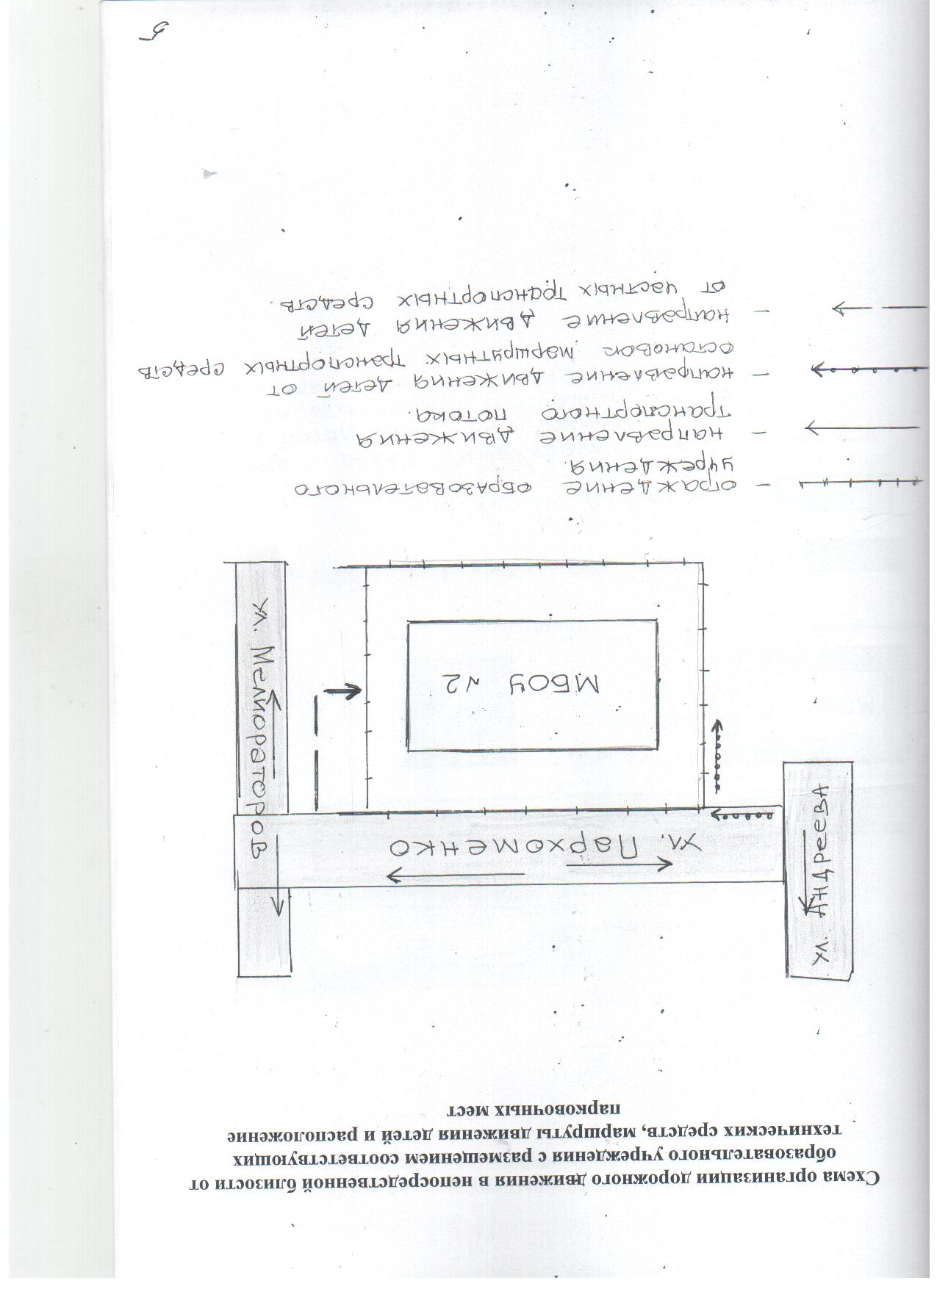
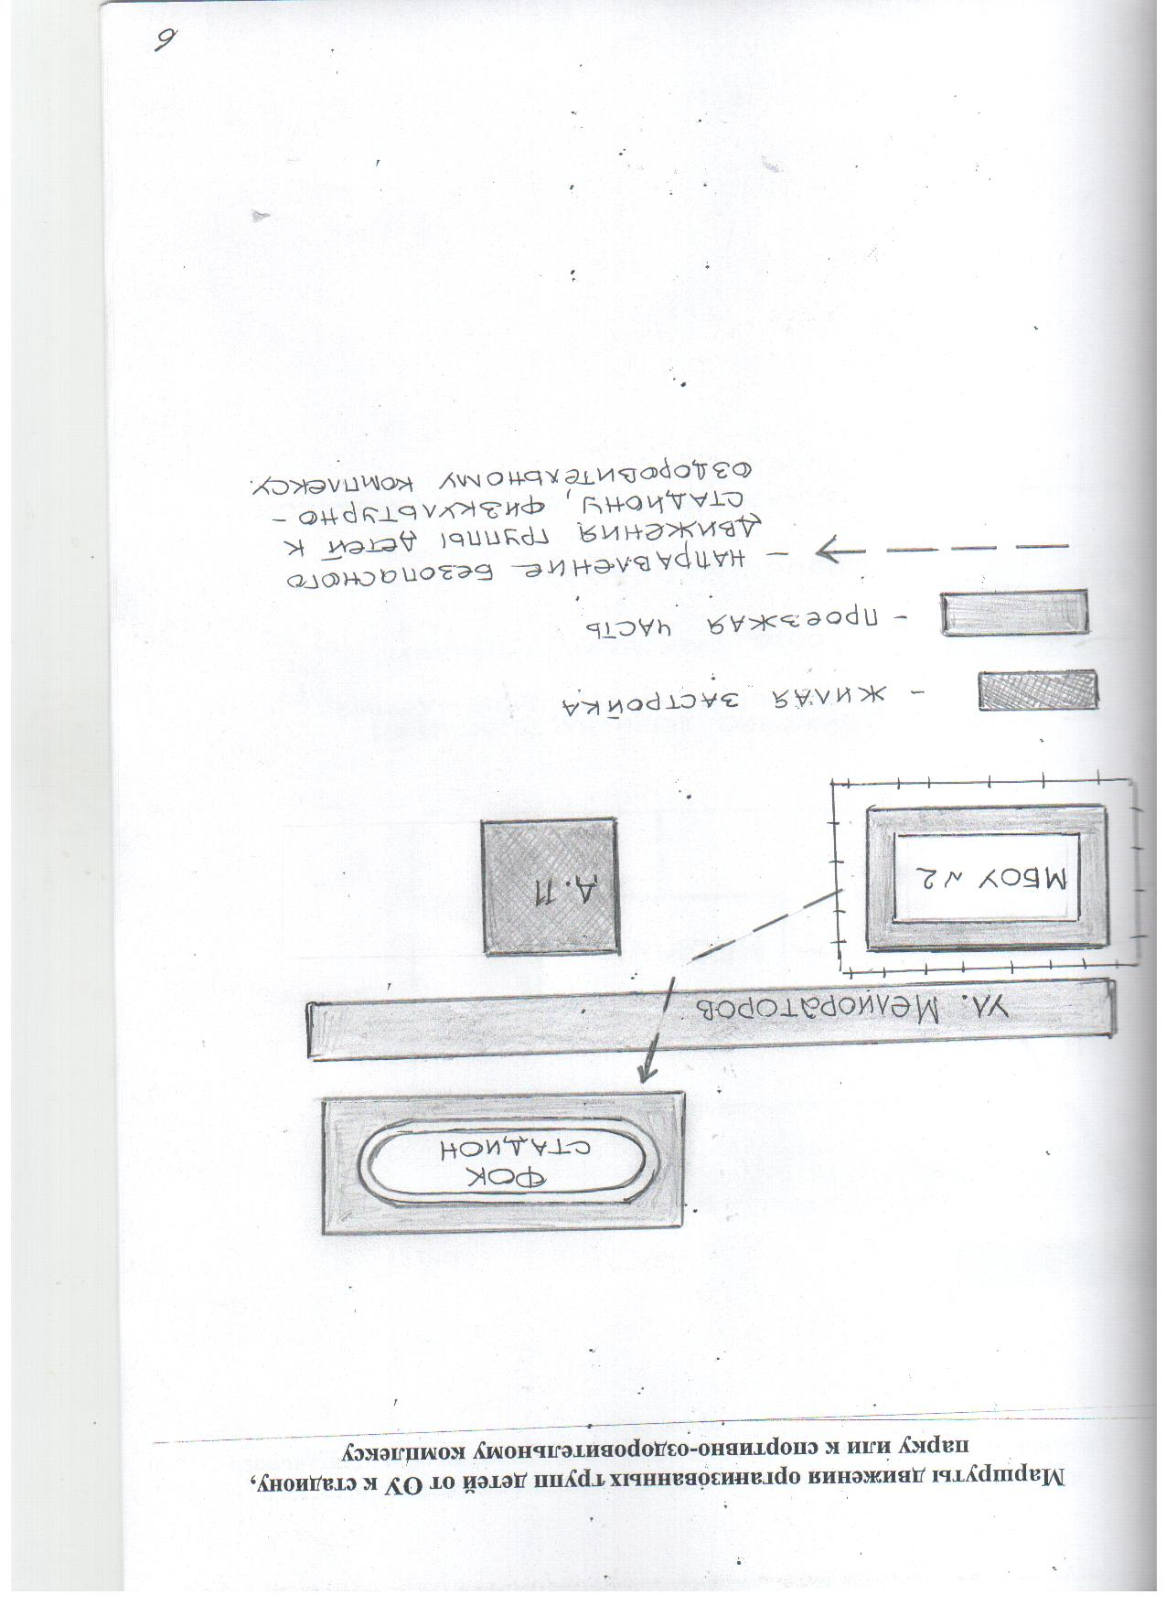
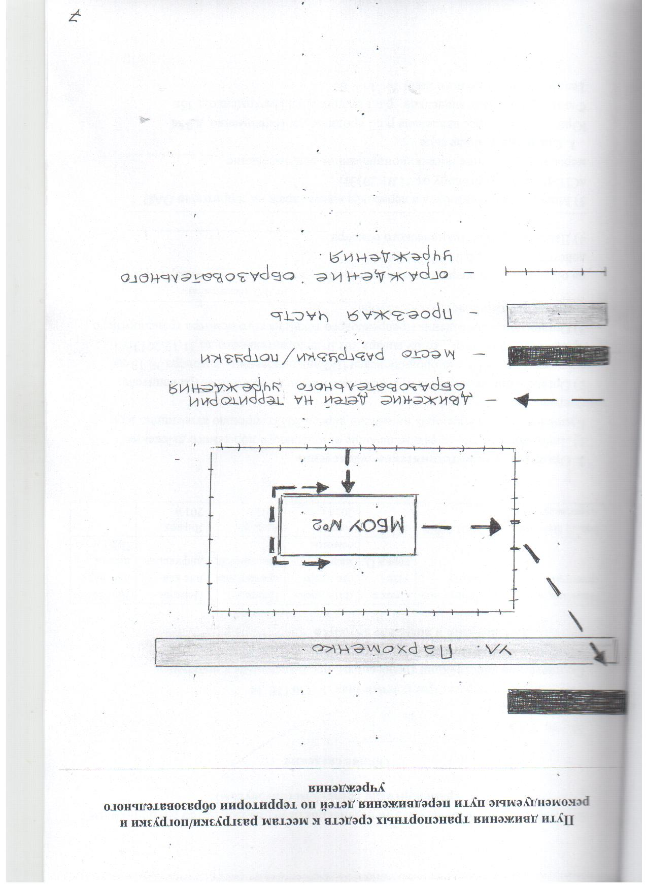

II. Информация об обеспечении безопасности перевозок детей специальным транспортным средством (автобусом).

Общие сведения

Марка ПАЗ
Модель 32053-70
Государственный регистрационный знак У 330 ОЕ 34
Соответствие конструкции требованиям, предъявляемым к школьным автобусам соответствует
  - Сведения о водителе автобуса

Фамилия, имя, отчество | Принят на работу | Стаж в кате-гории D | Дата пред- стоящего мед. осмотра | Период проведения стажировки | Повыше-ние ква- лификации | Допущен- ные нару- шения ПДД
Тимофеев Алексей Вячеславович | 19.08.2015г |  | Август  2017 г. | сентябрь2  015г. | Август  2016г.

2. Организационно-техническое обеспечение
1) Лицо, ответственное, за обеспечение безопасности дорожного движения: Куприянова Алла Ивановна назначено апрель 2012г, прошло аттестацию в феврале 2012г
2) Организация проведения предрейсового медицинского осмотра водителя:
осуществляет ГБУЗ «Городищенская ЦРБ»на основании _договора № 1 на предрейсовый осмотр__от 11 января 2016г действительного до 31.12.2016г.
3) Организация проведения предрейсового технического осмотра транспортного средства:осуществляет _ООО «Маяк- Техно»__________________________________
(Ф.И.О. специалиста)
на основании договора № 17 на техническое обслуживание от 17 августа 2016г
действительного до 31.12.2016 г
4) Дата очередного технического осмотра _02__февраля 2017г.
5) Место стоянки автобуса в нерабочее время гараж на территории ОАО «СПМК-69» по договору от 01.01.2015г.
меры, исключающие несанкционированное использование ___-__________
3. Сведения о владельце
Юридический адрес владельца р.п.Городище ,ул Пархоменко, д.35а
Фактический адрес владельца _р.п.Городище, ул.Пархоменко,д 35а
Телефон ответственного лица 3– 45– 80
4. Сведения об организациях, осуществляющих перевозку детей специальным транспортным средством (автобусом)
Рекомендуемый список контактов организаций, осуществляющих перевозку детей специальным транспортным средством (автобусом).
5. Сведения о ведении журнала инструктажа
Журнал инструктажа начат в апреле 2012г. Ведется регулярно ответственной за выпуск автобуса Куприяновой Аллой Ивановной

Маршрут движения автобуса ОУ
(схемы прилагаются)
Дорожно-эксплуатационные организации, осуществляющие содержание УДС, несут ответственность в соответствии с законодательством Российской Федерации (Федеральный закон «О безопасности дорожного движения» №196-ФЗ, КоАП, Гражданский кодекс).

